Приложение к Политическому заявлению
Исакова С.Дж.
Краткий справочный материал к вопросу о модернизации ТЭЦ города Бишкек
Вопрос 1. Проводился ли аудит по расходам на модернизацию ТЭЦ и откуда появилась фантастическая цифра суммы ущерба в $111 млн.?
Реальный аудит не проводился, поскольку в таких случаях признается только международный аудит. Заранее понимая невозможность доказать масштабные хищения при реализации проекта модернизации ТЭЦ, власти протащили через Жогорку Кенеш отказ от международного аудита.
Фантастическая цифра суммы ущерба в $111 млн., была по сути «высосана из пальца», как это правильно отметил адвокат. Представленный со стороны следствия «Анализ завышения цен», опирается на выведенный индекс из российского каталога цен 2016-го года и перемножения индекса с количеством предметов в смете с учетом переводных понижающих индексов на 1991-ый год. ГКНБ рассчитывает смету по ценам 2016 года, потом переводят их в цены 1991 года и при этом используют литературу "Стройиздата" за 1991 года и "Минархстроя" за 1996 год.
Данная методология не применяется нигде в мире. В том числе в самой России. Доказательством тому служит то, что участвовавшая в переговорах российская ИНТЕР РАО ЕЭС предлагала выполнить модернизацию ТЭЦ Бишкека в 2 раза дороже, чем «хотелось бы» горе-экспертам ГКНБ по их надуманной методике. Причем ИНТЕР РАО ЕЭС базировала свою смету на настоящем российском индексе цен.
Но следствие изначально игнорировало реальные методологии и реальные условия. Совершенно очевидно, что с подачи стороны обвинения, ОАО "Электрические станции" 26 июня 2018 года объявило тендер на сумму 13,6 млн. сомов на подготовку сметной документации проекта "Модернизация ТЭЦ г. Бишкека". По сути, «задним числом», в 2018 году составить смету на 2013 год.
30 июля 2018 года победителем "Электрические станции" определили КГНПИ "Энергопроект". Данная организация является государственным учреждением и находится при Государственном комитете промышленности, энергетики и недропользования Кыргызской Республики (ГКПЭН).
Однако следует отметить, что НИИ Энергопроект в 2015 году являлся подрядчиком ТВЕА по адаптации проекта «модернизация ТЭЦ». При этом по итогам работ, выполненным Энергопроектом по адаптации проекта, со стороны Госстроя было выдано разрешение на строительство (т.е. на модернизацию ТЭЦ).
Удивительно, но впоследствии в 2018 году тот же НИИ Энергопроект становится подрядчиком ОАО «Электрические станции» по составлению «задним числом» смет для определения стоимости модернизации ТЭЦ.
Выходит, что одна и та же организация (Энергопроект) в начале выполнила работу для ТВЕА, в том числе и по стоимости, и получила разрешение на строительство. А в последующем по договору с ОАО «Электрические станции» эта организация определяет сметную стоимость модернизации, которая не соответствует своей же первоначальной работе.
То есть на лицо двойная аффилированность Энегопроекта. Изначально с ТВЕА, а потом с ОАО «ЭС». Это сводит на нет и делает неприемлемой как первую, так и вторую работу «Энергопроекта» для рассмотрения в суде в качестве материала, имеющего значение для уголовного дела.
В 2015 году заключен договор между ТВЕА и НИИ «Энергопроект» на адаптацию всего проекта и сопровождение его до получения заключения экспертизы в Департаменте экспертизы в Госстрое. Странно, что согласно всем отчетам, НИИ «Энергопроект» осуществил в 2015 году адаптацию, но теперь, в заключении судебно-строительной экспертизы, подготовленной тем же НИИ «Энергопроектом» (но теперь уже на основании постановления ГКНБ), утверждается, что проект адаптирован «не полностью».
НИИ «Энергопроект» сам получал для ТВЕА все разрешения на строительство, на эксплуатацию в Департаменте экспертизы Госстроя. А теперь говорят, что не весь проект адаптирован.
Сметная стоимость должна определяться на момент составления проектно-сметной документации и начала реализации проекта. Проект начал реализовываться в 2015 году.

Контрактное соглашение между ТВЕА и ОАО «ЭС» вступило в юридическую силу в июне 2014 года. А судебно-строительная экспертиза выводит оценку стоимости на 2013 год. В 2013 году вообще не существовало ни проекта и ничего иного. Тогда велись переговоры с китайской стороной. Практическая реализация проекта началась в 2015 году.
Поскольку выводы экспертизы даже по временным рамкам не соответствуют действительным фактам, абсолютно недопустимо рассматривать заключение повторной комплексной судебно-строительной (комиссионной) и технической экспертизы от 20.12.2018г. как доказательство в суде.
Далее, согласно закону о судебно-экспертной деятельности заключение экспертизы должно основываться на исследованиях и расчетах экспертов (судебно-строительной экспертизы). А в данном случае заключение основывается на выкладках НИИ «Энергопроект», выдаваемых экспертами как свое заключение.
В начале исследовательской части они (эксперты) подтверждают то, что проект прошел экспертизу в Департаменте экспертизы Госстроя, получил разрешение на строительство согласно кыргызскому законодательтству и СНиП, принят в эксплуатацию и работает 2 года. И далее обвиняют, что проект и строительство велись в условиях несоблюдения СНиП. Сами себе противоречат.
Таким образом, напрашивается вывод, что с момента спланированного отказа от международного аудита и решения применить «свой местный» аудит, а также заведения уголовного дела на экспертов Государственной экспертной службы было очевидно, что ГКНБ применит свою «методологию».

Вопрос 2. Можно ли было за $275 млн. (вместо $386 млн.), как утверждают эксперты ГКНБ, осуществить модернизацию ТЭЦ с увеличением мощности на 300 МВт и 300 Гкал.?
Версия следствия о справедливой стоимости в 0,916 млн. долларов за 1 МВт специально занижена и нереалистична. ГКНБ виртуально выводит индексы и спекулирует математическими расчетами и ценами, игнорируя международный и региональный опыт строительства.
К сожалению, таких ценовых предложений ($0,916 млн. за 1 МВт) не было и быть не могло.
Следствие проигнорировало сравнительные и стандартные цены Международного Энергетического Агентства - International Energy Agency (IEA) и SETIS при Европейской Комиссии.
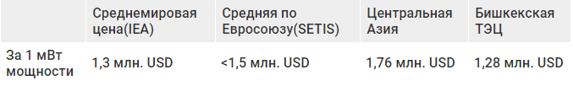
То есть, если брать среднюю цену по Центральной Азии ($1,76 млн. за 1 МВт), модернизация ТЭЦ могла обойтись Кыргызстану в $528 млн. И если сравнить с нашими затратами ($386 млн. или $1,287 млн. за 1 МВт) то получается, напротив, Кыргызстан сэкономил на модернизации ТЭЦ $141,9 млн.
Задачей правительства было договориться о самой низкой возможной цене за 1 МВт мощности – именно в расчете за 1 МВт мощности задается стоимость в энергетическом секторе. Это международная практика.

Вопрос 3. Кто помимо китайских компаний участвовал в переговорах по модернизации ТЭЦ?
В переговорах участвовала Российская компания ИНТЕР РАО ЕЭС - монополист в сфере импорта и экспорта электроэнергии Российской Федерации – давала предложение по реконструкции ТЭЦ Бишкек стоимостью в 518 миллионов долларов США за 260 добавочных МВт.
Вопрос 4. Какие предложение по реконструкции ТЭЦ Кыргызстан получал?
Предложения по ТЭЦ:
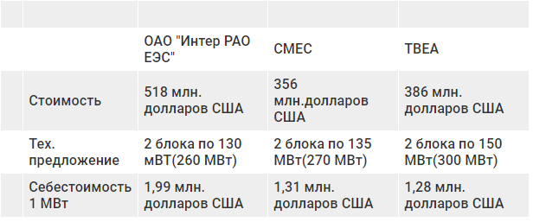
Необходимо также учесть, что TBEA в ходе переговоров также согласилась оказать грантовую помощь на сумму в 20,3 млн. долларов США.

Вопрос 5. Правда ли, что Максим Бакиев договаривался модернизировать ТЭЦ якобы за $150 млн. и, что были другие дешевые предложения на сумму $200 млн. или даже за $50 млн.
Непрофессионализм следователей проявляется уже в том, что они совершенно необоснованно сравнивают проекты модернизации с увеличением мощности на 300 МВт с предложениями о реконструкции без увеличения мощности ТЭЦ.
ГКНБ бросается любыми ценами (150 млн. от Всемирного Банка, 200 млн. от TBEA), чтобы подтвердить обвинение. Но это знак того, что следствие не разбирается в том, что стояло за каждой ценой.
Это обман, когда сравнивают реализованный в 2014-2017 годах проект модернизации ТЭЦ города Бишкек с предварительными проработками Максима Бакиева от 2010 года о реконструкции ТЭЦ города Бишкек со Всемирным банком (на сумму $150 млн.) и отклоненным предложением китайской компании ТВЕА (на сумму $200 млн.). Отдельно, следователи безответственно заявляют о якобы возможности исполнения 90 процентов всех работ за $50 млн.
А вот что сообщают реальные специалисты из энергетической отрасли:
- Проект за $50 млн. – означал лишь ремонтно-профилактические работы для продления ресурса работы оборудования примерно на 5 лет. Проект не предусматривал наращивание мощностей ТЭЦ.

- Проект за $150 млн. (Всемирный банк) – предусматривал замену 5 котлов и 2 турбогенераторов на новые с установкой на старые фундаменты без замены блочной инфраструктуры и на старом корпусе. Проект реконструкции не предусматривал наращивание мощностей ТЭЦ.

- Проект за $200 млн. (старое предложение от ТВЕА в 2010 году) – предлагалась установка вместо паровых турбин парагазовых установок, что вообще неприемлемо, так как увеличивает потребление газа и приводит к отказу от угля. Поэтому данное предложение было совершенно справедливо отклонено при рассмотрении еще в 2010 году. Проект реконструкции не предусматривал наращивание мощностей ТЭЦ.

- Проект за $386 млн. (новое предложение от ТВЕА в 2013 году) – демонтаж первых очередей ТЭЦ Бишкека в целом и строительство на его месте новой ТЭЦ мощностью 300 МВт. и увеличением подачи тепловой энергии на 300 Гкал. По существу это новая ТЭЦ на месте демонтированных блоков 1-8, которые имели поперечные связи по пару высоких параметров. Новая ТЭЦ не имеет поперечных связей со старой ТЭЦ, она выдает теплофиционную воду в сети старой ТЭЦ.
Стоит также отметить предоставленные со стороны ТВЕА дополнительные работы и оборудование на $20,3 млн. , плюс строительство школы.

- Следует также отметить, что был также предложен проект за $518 млн. (ИНТЕР РАО ЕЭС) – разработанный российским институтом концептуальный проект расширения ТЭЦ на восточную часть мощностью 260 МВт. и увеличением подачи тепловой энергии на 260 Гкал. Единственный вариант сопоставимый с осуществленным проектом по техническим параметрам и объемам строительства, но без учета стоимости сероочистки, которая выполнена в осуществленном проекте. При этом, сметы на $518 млн. составлены по действовавшим на тот момент российским нормативам.

- И, наконец, проект за $356 млн. (компания СМЕК) – наращиванием мощности 270 МВт (меньше, чем у ТВЕА на 30 МВт) и увеличением подачи тепловой энергии на 270 Гкал. В предложении СМЕК не учтены возведение новой дымоходной трубы и системы золошлакоудаления, без которых модернизация была невозможна. А у ТВЕА. На эти цели смета составляла $24 млн., то есть, фактическая цена у СМЕК могла подняться еще на $24 млн. Был направлен запрос в СМЕК на предоставление новой цены с учетом этих работ, но ответа не получили.

Вопрос 6. Какие главные доводы у следствия после проведенного его экспертами анализа цен?
У следствия выходит невероятная картина. Оказывается ГКНБ, если бы оно было на месте «дилетантов» из Интер РАО ЕЭС и оперировали российскими ценами (конечно с учетом переводных индексов 1991-го года) могли бы построить ТЭЦ всего лишь за 275 миллионов долларов США, а не за 518 миллионов как предлагала и настаивала российская сторона на переговорах по ТЭЦ. Выходит, парадоксальная ситуация. ГКНБ используют свои, якобы «российские» стандарты цен на базе выдуманных понижающих переводных индексов, хотя сама российская государственная компания-монополист (в России) эти индексы не использует.

Вопрос 7. Имелся ли какой-либо опыт в сфере данного анализа у экспертов следствия?
Ни у привлеченных псевдо-экспертов, ни у самих следователей ГКНБ нет опыта работы по конструкции добавочных мощностей на ТЭЦ. А специалисты ИНТЕР РАО ЕЭС таким опытом обладают, поскольку совокупная установленная мощность электростанций, входящих в состав группы «Интер РАО ЕЭС» и находящихся под её управлением, превышает 33 500 МВт. Это одна из крупнейших в мире компаний. Да и компания TBEA, вопреки ложным заявлениям следствия, к началу работ в Кыргызстане уже имела опыт строительства трех ТЭЦ в Китае и Таджикистане.
Вопрос 8. Но ведь и само правительство, действовало без технико-экономического обоснования и проектно-сметной документации!
Ложь. В 2012-м году ОАО «Электрические станции» совместно с упомянутой ИНТЕР РАО ЕЭС в лице Новосибирского Проектного Института разработали концепцию модернизации Бишкекской ТЭЦ с установкой двух дополнительных энергоблоков на 260 МВт. Причем по анализу цен на оборудование у заводов изготовителей, и из условий того, что строительно-монтажные работы будут выполнять местные подрядчики стоимость, по версии Новосибирского института, составила 518 млн. долларов США. Именно ТЭО российской компании Интер РАО ЕЭС и ее предложение, вместе с анализом ОАО «Электрические Станции» были исходной точкой сравнения стоимости реконструкции с предложением TBEA. 20 апреля 2013-го года ТЭО на 69 листах предоставила уже компания TBEA, а 14 июня уже доработанный вариант. 15 июля 2013-го года было разработано техническое задание. TBEA сумела предложить намного более низкую цену чем ИНТЕР РАО ЕЭС в 386 млн. долларов США. TBEA учла все замечания российского завода «Сибэнэргомаш» и Новосибирского проектного института в своих ТЭО и ПСД. Однако само предложение Новосибирского Института было на 132 млн. долларов дороже китайской TBEA.
Вопрос 9. Тогда на что еще опираются энергетические компании при оценке стоимости проектов?
В международных переговорах энергетические компании, включая и TBEA, и ИНТЕР РАО ЕЭС, используют методологию оценки SETIS и IEA, среднерегиональные и международные цены, а никак не цены сфабрикованные ГКНБ на «переводных понижающих индексах» «Минархстроя» и «Стройиздата». Анализ, проведенный следователями – специалисты называют «театром абсурда».
Вопрос 10. Какие данные были проигнорированы следствием?
Как уже указывалось выше, следствие абсолютно проигнорировало сравнительные и стандартные цены Международного Энергетического Агентства – International Energy Agency (IEA) и SETIS при Европейской Комиссии. Версия следствия о справедливой стоимости в 0,91 млн. долларов за 1 МВт специально занижена и нереалистична. ГКНБ виртуально выводит индексы и спекулирует математическими расчетами и ценами, игнорируя международный и региональный опыт строительства.
Кроме того, следствие также проигнорировало само сравнение региональными ценами за 1 МВт мощности на ТЭЦ.

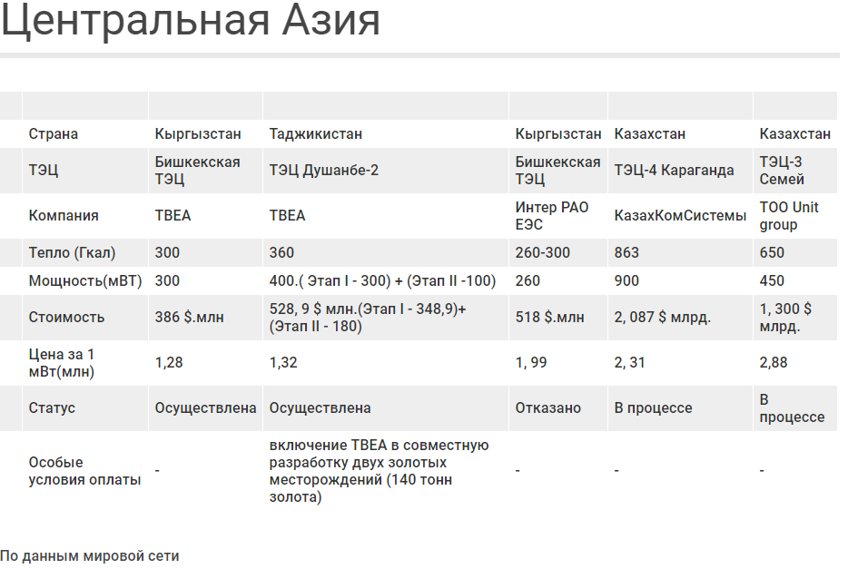

Следствие абсолютно игнорирует факт, что ТЭЦ Бишкек была реконструирована по самой низкой цене в Центральной Азии в пересчете на 1 МВт добавленной мощности. И именно в силу вышеперечисленного власти так рьяно отказываются от международного аудита с привлечением компетентных международных экспертов. А Бишкекскую реконструкцию оценивают люди без опыта в данной сфере.
Следствие производит грандиозную подтасовку фактов, в результате которой оказывается, что не только предложение TBEA, но и все мировые и региональные цены оказываются якобы «оторванными от реальности» и «завышенными». ГКНБ придумало фантастически низкую цену для своего обвинения и политических гонений на команду экс-президента А.Атамбаева.

Вопрос 11. Правда ли, что после модернизации реальное увеличение мощности ТЭЦ составило 150 МВт, а не 300 МВт?
Очередная ложь. В целом, по состоянию на 2013 год ситуация с ТЭЦ была таковой: Вместо 666 МВт установленной мощности ТЭЦ Бишкека могла работать только на 320 МВт.
Остальное оборудование было списано и “раскурочено” на запчасти для работающих блоков. Так на котлах №1, 2 и т.д. ТГ – 1, 2 и др. были демонтированы циркуляционные насосы, дутьевые вентиляторы, мельница и т. д. То есть они не могли работать и исходя из этого следует утверждать, что строительство новой части ТЭЦ увеличило ее мощность на 300 МВт, то есть прирост составил почти 100 %. Или модернизированная часть сегодня составляет 50 % от всей мощности ТЭЦ города Бишкек.
Правительство Кыргызской Республики поступило стратегически правильно, заключив соглашение с компанией ТВЕА. Проект был ориентирован не на экономические прибыли, а на независимость и безопасность энергоснабжения республики от соседей. Вследствие его реализации опадает необходимость покупать электроэнергию у соседей примерно на $20 млн. ежегодно.
В 2013-ом году правительство решало проблему тотальной нехватки энергомощностей, надвигающегося энергокризиса, дорогого импорта электроэнергии от соседей и сильной зависимости от Токтогульского водохранилища – а новые мощности ТЭЦ в количество 300 МВт должны были стать защитным буфером на случай веерных отключений и позволить дальнейший ввод предприятий и домов в эксплутацию. Напомним, что на маловодье 2007-2009-го года и постоянные веерные отключения, Курманбек Бакиев отреагировал просто - предложил населению заготавливать «кизяк».
В результате реализации проекта, столица Кыргызстана, а также Чуйская, Иссык-Кульская и Нарынская области получили гарантированное энергоснабжение. Энергосистема Кыргызстана получила надежный “запас” прочности. Ее зависимость от накопления воды в Токтогульском водохранилище минимизирована.

Вопрос 12. Разве можно сравнивать нашу модернизацию ТЭЦ с возведением новых ТЭЦ в Центральной Азии. Ведь это неверно. Разве у нас не всего лишь была прирезка мощностей или модернизация?
Сравнение более, чем оправдано.
Во-первых, простой заменой оборудования, нельзя получить добавочные 300 МВт мощностей на старых участках ТЭЦ. Это требует полного изменения и трансформации конструкции. Получить такую мощность намного легче постройкой нового модуля ТЭЦ. Во-вторых, обычная модернизация ТЭЦ, нацеленная на повышение мощности, обходится в разы дороже в расчете за добавочный 1 МВт мощности.
Примером такой работы может служить модернизация Ферганской ТЭЦ в Узбекистане с целью замены старого оборудования, и поэтому стоимость 1 мВт составила там $3,48 млн, а добавлено было только 24 МВт. (Общая стоимость проекта — $83,6 млн).

Вариант модернизации без увеличения мощности не решал проблемы по ТЭЦ Бишкека. Развитие города и экономики требовало постройки нового модуля на ТЭЦ со значительным увеличением мощности. И стоимость 1 МВт на Бишкекской ТЭЦ от TBEA составила уже $1,28 млн.
Обьект | Ферганская ТЭЦ | Бишкекская ТЭЦ
Цена модернизации (млн. долларов) | 83,6 $ | 386 $
Добавленная Мощность | 24 МВт | 300 МВт
Цена за 1 МВт | 3,48$ | 1,28$
Осуществлялась постройка абсолютно новой ТЭЦ на территории старой ТЭЦ. И оправданность постройки нового модуля на Бишкекской ТЭЦ видна и в ТЭО предложений ИНТЕР РАО ЕЭС, и в предложениях самой TBEA.
А в действиях следователей ГКНБ совершенно очевидно просматривается нежелание признавать простую истину. А именно:
- Что под словом модернизация фактически проводилось строительство новой части ТЭЦ на месте старой части ТЭЦ Бишкека.
- Что Кыргызская Республика в 2014-2017 годы построила фактически новую ТЭЦ мощностью 300 МВт электрической энергии и 300 Гкал тепловой энергии (на территории старой ТЭЦ);
- Что экономика Кыргызстана получила столь необходимый резерв роста. Обычная модернизация не могла дать добавочные 300 МВт мощности.
Дополнительный вопрос 12а. А почему цена 1 МВт при модернизации Бишкекской ТЭЦ не сравнивается с ценой на 1 МВт по теплоэлектростанции в Армении от Renco (Ереванская ТЭС), реконструкции в Минске (Минская ТЭЦ-5) и вариантом с Туракурганской ТЭС в Узбекистане? Они же вышли дешевле по стоимости чем Бишкекская ТЭЦ!
Недопустимо путать ТЭЦ и ТЭС. Сравнение с ними некорректно, потому что, во-первых, перечисленные в вопросе станции - это теплоэлектростанции(!) – ТЭС. А Минская ТЭЦ-5 – по сути, не ТЭЦ, ГРЭС на природном газе, как заявляет ее директор В.В. Кишко). А во-вторых, они все работают на газе, а не на угле. Все это удешевляет стоимость их конструкции. В Бишкеке же в рамках модернизации была построена ТЭЦ – тепло-электро-централь на угле, а не газовая ТЭС.
Теплоэлектростанции (ТЭС) отличаются более легкой конструкцией, потому что в отличие от теплоэлектроцентралей(ТЭЦ), они не вырабатывают и не распределяют тепло. То есть если теперь Бишкекская ТЭЦ помимо 300 МВт мощности вырабатывает еще и добавочные 300 Гкал теплоэнергии, но на ТЭС вырабатывается исключительно электроэнергия. ТЭЦ вырабатывают и тепло, и электричество.
Во-вторых, строить газовые ТЭС могут позволить себе страны либо имеющие доступ к дешевому газу, как Узбекистан, либо обладающие способностью покупать его ниже себестоимости, как Беларусь, либо же не имеющие другого выхода, как Армения.
300 Гкал добавочной вырабатываемой теплоэнергии полученные на Бишкекской ТЭЦ при конвертации в МВт условно приравниваются к 348,9 МВт.

Вопрос 13. Но ведь можно было сэкономить. Почему Кыргызстан не обратился к предложению газовой ТЭЦ?
Переход на газ автоматически означал бы двукратное повышение тарифов Жечь газ на ТЭЦ в два раза дороже чем жечь уголь.
Так, например, немецкий институт Фраунхофера показывает, что себестоимость электроэнергии на газе обходится почти в 2 раза дороже чем выработка электроэнергии на базе угля. (38 евро за 1000 квт.ч на буром угле, и 75 за 1000 квт.ч на газе).
Дешевизна и доступность отечественного угля, вместе с проблемой получения газа с Узбекистана, как и его цена, делали выбор именно ТЭЦ смешанного цикла на базе угля логичным выбором в Кыргызстане. Угольная отрасль Кыргызстана одна из ведущих составляющих ТЭК страны.
Дополнительный вопрос 13а. Аппарат Президента продавил свое решение через марионеточный парламент? Решение было принято кулуарно?
В Китай знакомиться с TBEA ездили и сами парламентарии, в количестве 12 человек. Парламент не был подконтрольной марионеткой – самой большой фракцией в Жогорку кенеше 5-го созыва обладала оппозиционная партия «Ата-Журт». Омурбек Текебаев в 2013-ом году, выступал горячим сторонником этого соглашения и произнес на заседании парламента: «Модернизация ТЭЦ – это не дело, сделанное правительством или премьером. Это начинание, которое заканчивается с благословения парламента».
Всем парламентариям в 2013-ом году было очевидно, что правительство Сатыбалдиева и Осмонбек Артыкбаев «перебили» российское предложение в 518 млн. долларов США, найдя более выгодную для Кыргызстана альтернативу в лице Китая за 386 млн. долларов США.
Но Кыргызстан также не пошел на косвенные послабления для ТВЕА, как это сделал Таджикистан за строительство ТЭЦ в Душанбе, отдав этой китайской компании дополнительно к денежной оплате еще и разработку двух крупных золотых месторождения («Верхний Кумарг»; «Дуоба»).
И более того, цена за 1 МВт мощности на Бишкекской ТЭЦ оказалась самой низкой в Центральной Азии и входила в рамки SETIS и IEA. Задачей правительства было договориться о самой низкой возможной цене за 1 МВт мощности и они этого добились.
Вопрос 14. А почему тогда не обратились к Всемирному Банку?
Во-первых, базовым требованием Всемирного банка было повышение тарифов на электроэнергию для населения. Кыргызстан на это не мог пойти.
Во-вторых, Всемирный Банк предлагал только ремонт и замену оборудования. То есть, ни о каких добавочных 300 МВт мощности речи не шло, вопреки заявлениям генпрокурора и Адыла Бакиева. Всемирный Банк – это финансовая организация, и с полученной суммой кредита Кыргызстан все равно должен был вести переговоры с энергетическими компаниями и опираться на мировые цены за 1 МВт мощности.
В-третьих, западные подрядчики, контрактируемые международными финансовыми организациями, строят порой в разы дороже чем российские или китайские компании. Так, Вильнюсская ТЭЦ, которая будет в следующем году реконструирована на деньги Европейского Инвест Банка и обойдется в 3,5 раза дороже в пересчете за 1 МВт чем Бишкекская, причем строили ее немецкая Steinmullerи польская Budimex.

Обьект | Вильнюсская ТЭЦ(Литва) | Бишкекская ТЭЦ
Стоимость | 395 млн. долларов | 386 млн. долларов
Подрядчик | Steinmuller/Budimex | TBEA
Мощность | 88 МВт | 300 МВт
Цена за 1 МВт | 4, 48 $ млн. долларов | 1, 28 $ млн. долларов

Вопрос 15. Не вгонит ли решение взять кредит у Китая на ТЭЦ, Кыргызстан в долговую кабалу?
Кыргызстан только за счет экономии на импорте электроэнергии и угля компенсирует более половины имеющегося кредита по ТЭЦ за ближайшие 10 лет.
1. Кыргызстан ежегодно, в зависимости от серьезности нехватки мощностей, импортировал электроэнергию у соседей на сумму в 20-30 миллионов долларов США.
2. На выработку каждого мегаватта электроэнергии на ТЭЦ сегодня два новых энергоблока тратят на 168 кг угля меньше, чем старое оборудование. Это позволяет сэкономить дополнительно до 10 миллионов долларов за сезон.
3. Нельзя забывать и того, что действующая тарифная политика в электроэнергетике является социально-ориентированной. За дешевым электричеством и недорогой тепловой энергией скрыта государственная дотация 8 млрд.сомов ежегодно! Об этом горе-эксперты не думают.
Выплата долга за ТЭЦ посильная ноша для Кыргызстана. Если соотношение госдолга к ВВП в 2010-м году составляло 58,01%, то к 2017-ому году, с учетом списания российских кредитов, оно составило 53,83%, и это при среднемировом показателе задолженности в 98%. .Рост ВВП обгоняет и обгонял рост задолженности Кыргызстана.
С 2010-го по 2017-й год, за 7 лет, бюджет Кыргызстана вырос в три раза(!!!) с 58 млрд. сомов в 2010-ом до 150 млрд. сомов в 2017 (Нацстатком). Кыргызстан остается развивающейся страной, и стране остро необходимы новые инфраструктурные и энергетические проекты для обеспечения развития.
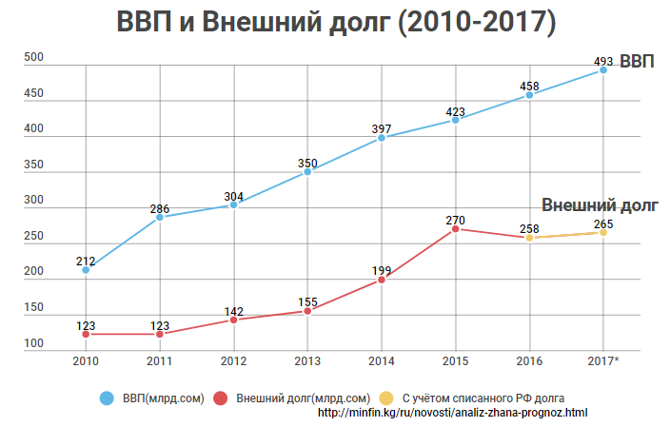
Для сравнения в самом Китае соотношение госдолга к ВВП составляет 300%, согласно анализу Международного Института Финансов(IIF). (Долг государства и госпредприятий Китая в 3 раза больше, чем ВВП самого Китая)

Вопрос 16. Правда ли, что при заключении соглашения о модернизации ТЭЦ города Бишкек была “применена не приемлемая при таких случаях методика определения ценового предложения (1 МВт – 1,28 млн. долларов США), а при выборе метода контрактного соглашения по модернизации ТЭЦ, якобы был выбран заведомо невыгодный для Кыргызстана в целом и для заказчика (ОАО “Электрические станции”) в частности метод – “ЕРС” (договор на строительство “под ключ”)?
Неправда. Примененные методики полностью соответствуют мировой и региональной практикам и признаны наиболее эффективными в борьбе с коррупционными проявлениями. Следователи ГКНБ старательно скрывают от общественности:
1. Что Кыргызская Республика потратила значительно меньше денег, чем другие страны центрально-азиатского региона на проведение таких же работ по строительству новых ТЭЦ и на наращивание их мощности (см. таблицу на стр. 7 в ответе на вопрос 10).
И выбранная правительством методика наглядно это доказывает в пересчете на 1 МВт добавленной мощности.
3. Следствие производит грандиозную подтасовку фактов, в результате которой оказывается, что не только предложение TBEA, но и все мировые и региональные цены оказываются якобы «оторванными от реальности» и «завышенными».
4. ГКНБ проявляет некомпетентность обрушиваясь на формат работы проекта в EPC (engineering-procurement-construction), считая его «заведомо невыгодным» для кыргызской стороны. Контракты EPC прочно закреплены как норма и институцилизированы FIDIC–Международной Ассоциацей Консультационных Инженеров в Женеве, а проекты Turnkey («под ключ») закреплены в SilverBook консультационных инженеров (Серебряной Книге). Более того, большинство энергетических проектов в мире проходит в формате проектов EPC, где все риски по завышению цен, игре валютных курсов, и любым другим факторам, ведущим к повышению цен, несет подрядчик, благодаря тому, что и проектировкой, и строительством занимается он же. Исключение роли государства ведет к исключению появления коррупционных рисков на всех стадиях проектировки, финансирования и строительства. Главная задача государства и правительства в таких контрактах – договориться о самой низкой возможной цене за 1 МВт.
5. Считая форму EPC/Turnkey «заведомо» невыгодной ГКНБ противоречит нормам и понятиям работы FIDIC, и в очередной раз показывает свою некомпетентность – задача по получению добавочных 300 МВт мощности компанией TBEA была успешно выполнена именно в этом формате. Проект Silver Book («под ключ») ставит полную неразмываемую ответственность на самого подрядчика за выполнение задачи, снимая все возможные коррупционные риски со стороны государства и фиксируя изначальную стоимость контракта.
Цена за 1 МВт мощности на Бишкекской ТЭЦ была самой низкой в Центральной Азии и данный контракт EPC фиксировал именно эту цену. Говорить, что формат якобы был «заведомо невыгоден» нельзя – именно он и позволил получить самую низкую цену в регионе.

Вопрос 17. А как же так произошло, что были закуплены обычные плоскогубцы за 640 долларов?
Это пример, за который должен понести наказание бывший директор ТЭЦ Нурлан Омуркул уулу. Именно он издавал приказ о приемке на склад ТЭЦ оборудования, в том числе того набора инструментов с плоскогубцами от китайской компании (прилагается).
Именно директор должен был разбираться, что при переводе допущена ошибка и, что там не только плоскогубцы, а два целых набора инструментов, плюс 40 метров вулканической резины для ремонта конвейера. А если и в этом случае цена казалась завышенной, Нурлан Омуркул уулу обязан был добиваться разъяснений от китайских специалистов.

Но понимая свою личную вину и боясь наказания за аварию на ТЭЦ, бывший директор подыграл Белому дому и все стрелки перевел на модернизацию. Сообщение про космическую цену якобы «плоскогубцев» было информационным вбросом для поднятия ажиотажа и уклонения от ответственности за аварию со стороны бывшего директора ТЭЦ Нурлана Омуркул уулу.
Депутат Дастан Бекешов уличил бывшего директора во лжи прямо на заседании Жогорку Кенеша.
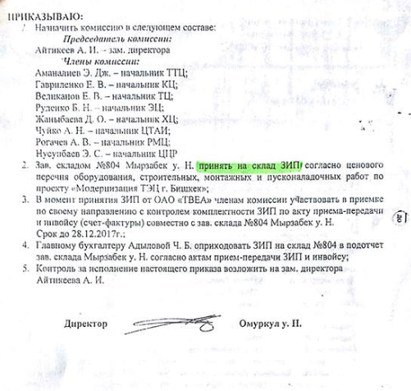
Команда Сатыбалдиева Ж.Ж. при поддержке тогдашнего главы государства Атамбаева А.Ш. заключила самый выгодный контракт в Центральной Азии в расчете за 1 МВт мощности. Это подтверждают данные и SETIS, и IЕА, и сравнительный анализ проектов в регионе. Но эти люди никак не могли вмешиваться в процесс закупки оборудования и тем более заранее знать за какую цену будет принимать на баланс плоскогубцы Нурлан Омуркул Уулу. И, тем более, что эту ответственность он «повесит» на них.

Вопрос 18. Но ведь авария на ТЭЦ произошла по вине китайской модернизации?
Народу целый год специально вдалбливают эту ложь, чтобы отвлечь внимание от реальных виновников аварии. А в реалии, никакого отношения к модернизированной части ТЭЦ авария не имела. Авария на ТЭЦ произошла на старых участках ТЭЦ по вине отсутствия их ремонта. В 2017 году было проведено 2 тендера на ремонт главного корпуса при ТЭЦ. Тендеры состоялись, но победитель – ОсОО «ПрофАльянс» отказалось проводить работы по причине высотных работ до 90 метров и отсутствия профлистов для ограждающих конструкций. В итоге зиму старые участки ТЭЦ встречали без застекленения и кровли, что привело к заморозке манометров.
И именно добавленные мощности новой, модернизированной части ТЭЦ в 300 МВт спасли город от тотального обледенения инфраструктуры в январе 2018 года.

https://iea-etsap.org/E-TechDS/PDF/E04-CHP-GS-gct_ADfinal.pdf
https://setis.ec.europa.eu/system/files/Technology_Information_Sheet_Cogeneration.pdf
https://iea-etsap.org/E-TechDS/PDF/E04-CHP-GS-gct_ADfinal.pdf
https://setis.ec.europa.eu/system/files/Technology_Information_Sheet_Cogeneration.pdf
https://uz.sputniknews.ru/Uzbekistan/20170505/5342089/Kawasaki-Marubeni-Ferganskaya-TEC.html?_ga=2.149485110.1657546957.1551007596-2115752715.1546271978
https://minskenergo.by/wp-content/legacy/Pressa/Pressa4_all.html
https://www.ise.fraunhofer.de/content/dam/ise/en/documents/publications/studies/Fraunhofer-ISE_LCOE_Renewable_Energy_technologies.pdf
https://www.reuters.com/article/us-global-markets-debt-iif-idUSKCN1NJ2IT

